2018年7月20日 星期五 晴 30～36℃

益阳大通湖200MWp渔光互补发电项目

二期100MWp渔光互补发电项目情况

* 3区桥架安装2人；组件安装18人；立柱满焊2人；接地扁铁黄绿油漆粉刷1人；
* 34、35、37、68、71区消缺共计16人；

图片如下：

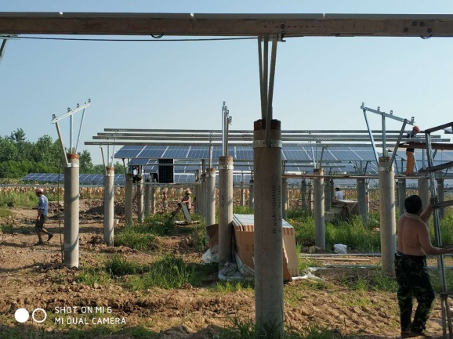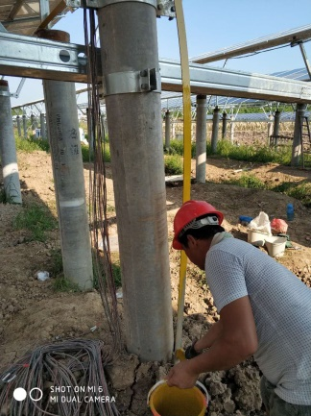

二期现场共人39施工

现场人员：张海龙、仵升靓。